CYKLUS S PODMIENKOU NA ZAČIATKU
- väčšina programovacích jazykov má iný typ cyklu ako s pevným počtom opakovaní;
- jedným z nich je cyklus s podmienkou na začiatku;
- nazýva sa opatrný – najprv otestuje platnosť podmienky a až potom sa vykonáva;
- postupnosť príkazov = telo cyklu, sa bude opakovať pokým je splnená nejaká podmienka;
- ak podmienka nie je splnená, vykonávanie cyklu sa ukončí;
- telo cyklu sa nemusí vykonať ani raz, ak podmienka nie je splnená hneď na začiatku;
- Príkaz cyklu While má nasledovný tvar :
While logický výraz Do príkaz (while - zatiaľ čo)

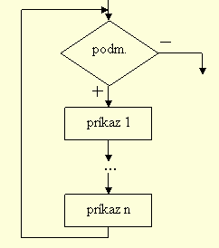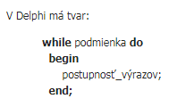

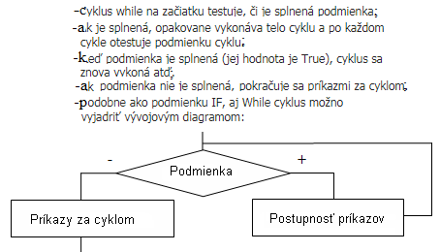

PRÍKLAD
Zostavte algoritmus, ktorý vyhľadá najväčší spoločný deliteľ dvoch čísel.
Vychádza zo známeho Euklidovho algoritmu, kde menšie číslo sa odčítava od väčšieho tak dlho, kým nie sú si obe rovné. Výsledná hodnota je potom hľadaným najväčším spoločným deliteľom.
Analýza úlohy
Vstupne údaje: dve celé kladné čísla A, B
Výstupné údaje: najväčší spoločný deliteľ
Analýza: Odčítaj menšie číslo od väčšieho, kým nie sú si obe rovné.

Zostavenie algoritmu
1. NAČÍTAJ A, B
2. Je A <> B ?
ANO – choď na 3.
NIE – choď na 8.
3. Je A > B?
ANO – choď na 4.
NIE – choď na 6.
4. A := A – B
5. Choď na 2.
6. B := B – A
7. Choď na 2.
8. Piš A

Vývojový diagram:
